Рівненський державний гуманітарний університет

Кафедра ІКТ та МВІ

Звіт про виконання лабораторної роботи № 5

**«Материнська плата. Чипсет.»**

**Виконав:**

студент 1 курсу

факультету математики та інформатики

групи ЦТ-11

***Олександр ШРОЛЬ***

**Перевірив:**

***ст.в. Андрій ШИДЛОВСЬКИЙ***

Рівне-2022

**ХІД ВИКОНАННЯ РОБОТИ**

**Завдання 1. Охарактеризувати наступні поняття:**

1. **Basic Input / Output System.**

Basic Input/Output System — базова система введення/виведення) у IBM PC-сумісних комп'ютерах — тип firmware, що зберігається у постійній пам'яті і виконує початкову ініціалізацію машини після її увімкнення, а також надає спеціальні точки входу для сервісних процедур, що можуть використовуватися операційною системою.

1. **Генератор тактових частот.**

Генератор тактової частоти (генератор тактових імпульсів) — електронний генератор, призначений для генерації електричних тактових імпульсів заданої частоти.

1. **Електролітичний конденсатор.**

Електроліти́чний конденса́тор — це поляризований конденсатор, в якому анод зроблений з металу, який утворює ізолюючий оксидний шар шляхом анодування.

1. **Контролер.**

Контролер – концентратор пам'яті, контролює системний чіпсет материнської плати, виконаної на платформі x86.

1. **Материнська плата.**

Матери́нська пла́та — плата, на якій містяться основні компоненти комп'ютера, що забезпечують логіку.

1. **Плата.**
2. **Сокет.**

Сокет — гніздовий або щілинний електричний з'єднувач, призначений для встановлення в нього процесора, а також відповідний йому тип корпуса процесора.

1. **Транзистор.**

Транзи́стор — напівпровідниковий елемент електронної техніки, який дозволяє керувати струмом, що протікає крізь нього, за допомогою зміни вхідної напруги або струму, поданих на базу, або інший електрод.

1. **Чипсет.**

Чипсе́т — це набір мікросхем у складі персонального комп'ютера, що керують його центральним процесором, оперативною пам'яттю і постійним запам'ятовуючим пристроєм, кеш-пам'яттю, системними шинами й інтерфейсами передачі даних, а також низкою периферійних пристроїв.

1. **Чіп.**

Чіп — напівпровідниковий електронний пристрій, який являє собою набір електронних схем на одній суцільній пластині ("підкладці") з напівпровідникового матеріалу, зазвичай кремнію.

**Завдання 2. Описати детальні характеристики, наданої моделі пристрою:**

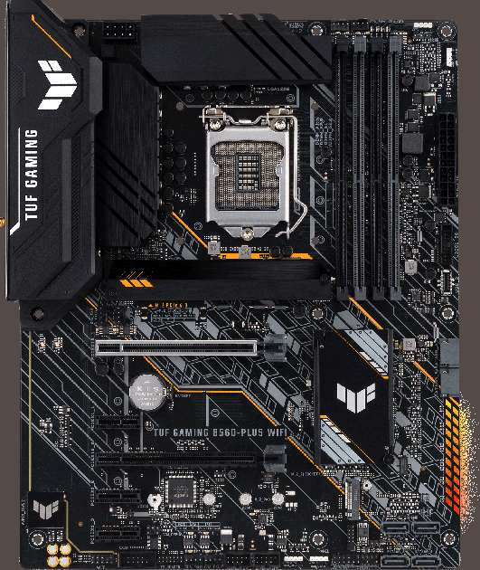

**Материнська плата ASUS TUF GAMING B560-PLUS WIFI**

Бренд: ASUS

Тип: Материнська плата

Тип роз'єму CPU: Socket 1200

Чіпсет: Intel B560

Вбудоване відео: інтегровано в процесор Intel

DIMM: 4xDDR4 5000 МГц, до 128 ГБ

Граф. інтерфейс: 1x PCI Express 4.0 x16 (x16),

1x PCI Express 3.0 x16 (x4)

SATA Revision 3.0: 6

SATA II: немає

Aудіокодек: Realtek ALC887 / 897 (7.1)

Ethernet: Realtek (2,5GbE)

LAN: 1

USB 3.2 Gen 2 Type-A (USB 3.1): 2

USB 3.2 Gen 1 Type-A (USB 3.0): 2

Форм-фактор: ATX, 305х244 мм

Підтримка двох і більше відеокарт: AMD 2-Way CrossFire

Підтримка RAID: немає

Адаптер Wi-Fi: 802.11 ax

Підтримка UEFI: є

**Завдання 3. Використовуючи утиліту AIDA64, описати основні параметри материнської плати власного персонального комп’ютера (ноутбука).**

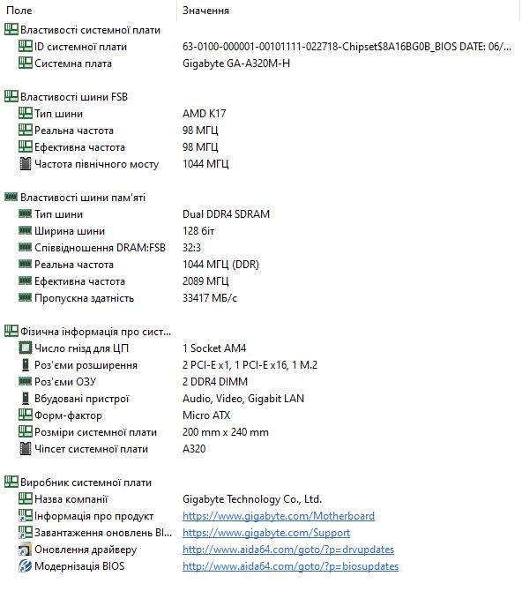

**Контрольні запитання**

**1) Які функції виконує комп’ютер?**

**2) Які функції покладено на чипсет материнської плати?**

**3) Дайте визначення материнської плати.**

**4) Які основні характеристики материнської плати?**

**5) Які основні характеристики чипсету?**

**6) З яких компонентів складається комп’ютер?**

**7) Які бувають види форм-фактору материнської плати?**

**8) Яке функціональне призначення материнської плати?**

**9) Які параметри визначає форм-фактор материнської плати?**

**10)На які параметри слід звертати увагу при виборі материнської плати?**